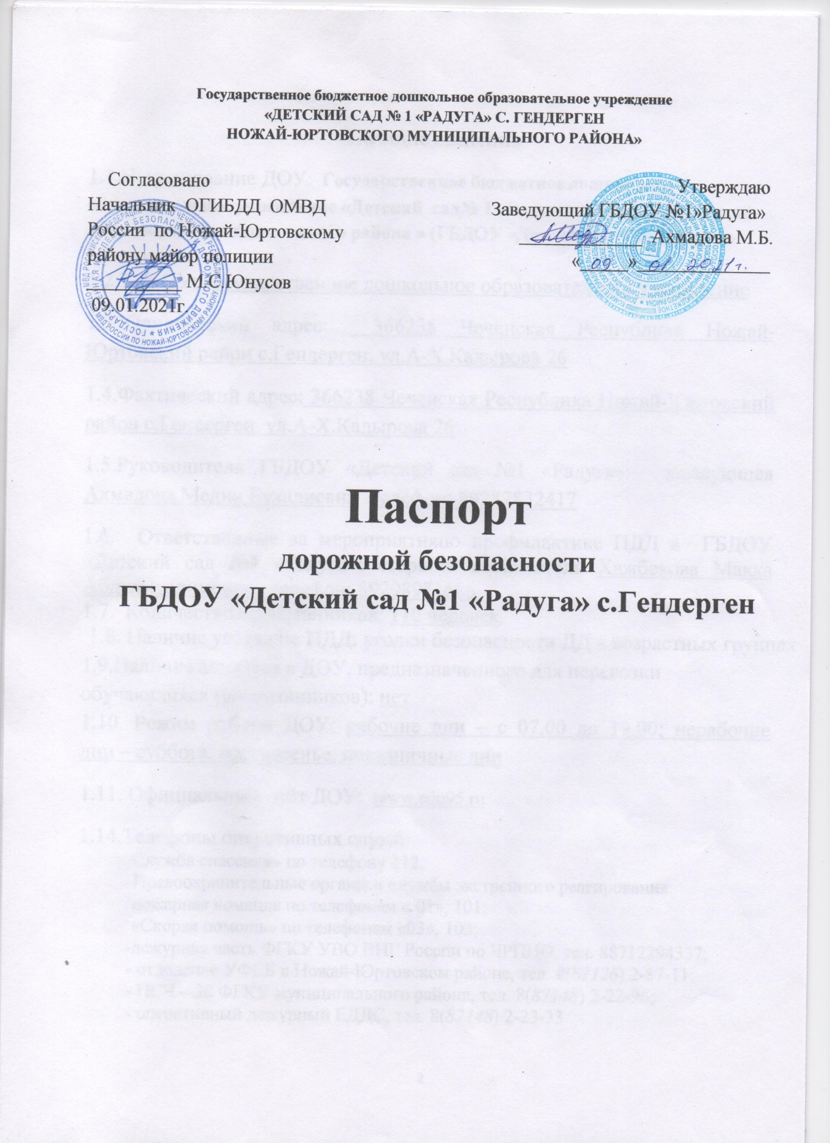

1.Общие сведения
1.1.Наименование ДОУ: Государственное бюджетное дошкольное образовательное учреждение «Детский сад№ 1 «Радуга» с. Гендерген Ножай-Юртовского муниципального района » (ГБДОУ «Детский сад №1 «Радуга» с.Гендерген
1.2.Тип ОУ: государственное дошкольное образовательное учреждение
1.3.Юридический адрес: 366238 Чеченская Республика Ножай-Юртовский район с.Гендерген, ул.А-Х.Кадырова 26
1.4.Фактический адрес: 366238 Чеченская Республика Ножай-Юртовский район с.Гендерген, ул.А-Х.Кадырова 26
1.5.Руководитель ГБДОУ «Детский сад №1 «Радуга»: заведующая Ахмадова Медни Бухадиевна телефон: 89287832417
1.6. Ответственные за мероприятияпо профилактике ПДД в ГБДОУ «Детский сад №1 «Радуга»: старший воспитатель Хажбекова Макка Абдулмуслимовна телефон: 89298971686
1.7. Количество воспитанников: 110 человек
1.8. Наличие уголка по ПДД: уголки безопасности ДД в возрастных группах
1.9.Наличие автобуса в ДОУ, предназначенного для перевозки обучающихся (воспитанников): нет 1.10. Режим работы ДОУ: рабочие дни – с 07.00 до 19.00; нерабочие дни – суббота, воскресенье, праздничные дни
1.11. Официальный сайт ДОУ: www.edu95.ru
1.14.Телефоны оперативных служб:
Служба спасения» по телефону 112;
Правоохранительные органы и службы экстренного реагирования:
пожарная команда по телефонам « 01», 101;
«Скорая помощь» по телефонам «03», 103;
-дежурная часть ФГКУ УВО ВНГ России по ЧРПЦО, тел. 88712294337;
- отделение УФСБ в Ножай-Юртовском районе, тел. 8(87126) 2-87-11;
- ПСЧ – 30 ФГКУ муниципального района, тел. 8(87148) 2-22-96;
- оперативный дежурный ЕДДС, тел. 8(87148) 2-23-33

Вышестоящее руководство: Председатель Комитета Правительства Чеченской Республики по дошкольному образованию Джунаидов Асламбек Сираждиевич, тел. 8(8712) 29 58 50

2.Приложение

2.1 План мероприятий по правилам дорожного движения среди воспитанников ГБДОУ «Детский сад №1 «Радуга» с.Гендерген на 2020 – 2021 учебный год.

План

План мероприятий по правилам дорожного движения среди воспитанников ГБДОУ «Детский сад №1 «Радуга» с.Гендерген
на 2020 – 2021 учебный год.
Актуальность.
Внимание к проблеме предупреждения детского дорожно-транспортного травматизма возрастает с каждым годом. Безопасность пешехода во многом зависит от соблюдения им правил поведения на улице. Культура безопасного поведения на дорогах подразумевает неукоснительное соблюдение правил безопасности, умение применять их на практике. Только последовательное обучение детей правилам поведения и ориентации на улице поможет решить эту проблему.
Дошкольный возраст наиболее благоприятен для формирования устойчивых навыков и привычек. Выработать привычку правильно вести себя на улице, умение ориентироваться в различной обстановке, воспитать в ребенке грамотного пешехода — ответственная задача детского сада и семьи.
Обучение детей культуре безопасности на дорогах состоит в большом значении положительного примера в поведении взрослых. Поэтому педагогам следует не только учитывать это самим, но и уделять значительное внимание работе с родителями. Родители должны осознать, что нельзя требовать от ребенка выполнения какого-либо правила поведения, если взрослые сами не всегда ему следуют.
В процессе обучения правилам и безопасности дорожного движения важны не только знания, но и развитие у воспитанников необходимых качеств, таких как внимание, память, мышление, координация движений, реакция на опасности. Полное обучение знаниям, умениям и навыкам безопасного поведения на дороге невозможно без выполнения детьми заданий с имитацией возможных ситуаций на дороге и в транспорте.
Согласно ФГОС ДО образовательные задачи решаются в совместной деятельности взрослого и детей, в самостоятельной деятельности взрослого и детей и в самостоятельной деятельности детей на основе комплексно-тематического планирования.
Содержание психолого-педагогической работы в ДОУ дается по образовательным областям: «Социально-коммуникативное развитие», «Речевое развитие», «Художественно-эстетическое развитие», «Физическое развитие». Одно из направлений «социально-коммуникативного развития» - это формирование основ безопасного поведения в быту, социуме, природе.
В соответствии с Программой, в первой младшей группе формируются первичные представления о машинах, улице, дороге. Дети знакомятся с некоторыми видами транспортных средств.
Во второй младшей группе дети знакомятся с правилами дорожного движения. Учатся различать проезжую часть дороги, тротуар, понимать значение сигналов светофора.
В средней группе уточняют знания детей о назначении светофора и работе инспектора ДПС, знакомят со знаками дорожного движения, формируют навыки культурного поведения в общественном транспорте.
В старшей группе дети знакомятся с правилами дорожного движения, правилами передвижения пешеходов и велосипедистов, продолжают знакомится с дорожными знаками.
В подготовительной к школе группе систематизируют знания детей об устройстве улицы, о дорожном движении, продолжают знакомить с дорожными знаками, воспитывают культуру поведения на улице, в общественном транспорте, расширяют представления детей о работе ГИБДД.
Основные направления работы по обучению безопасному поведению на дороге:
1. Профилактическое направление:
- Обеспечение знаний о транспортной среде города;
- Предупреждение попаданий детей в различные «дорожные ловушки»;
- Решение образовательных задач средствами систематических мероприятий.
2.Организационное:
- Организация предметно-развивающей среды в ДОУ (по ПДД);
- Определение уровней сформированности умений и навыков по ППД у воспитанников;
- Изучение передового опыта, отбор и внедрение эффективных методик и технологий;
- Пропаганда знаний о ПДД с использованием разнообразных методов и приемов.
Цель: Создание в ДОУ условий, оптимально обеспечивающих процесс обучения дошкольников правилам дорожного движения и формирование у них необходимых умений и навыков, выработка положительных, устойчивых привычек безопасного поведения на улицах села.
Задачи:
1.Освоить с детьми практические навыки поведения в различных ситуациях дорожного движения через систему обучающих занятий, игр, развлечений.
2.Организовать предметно-развивающей среды ДОУ.
3. Активизировать деятельность среди родителей воспитанников ДОУ по правилам дорожного движения и безопасному поведению на дороге.
4. Повысить профессиональную компетентность педагогов в области обучения дошкольников правилам дорожного движения.
5.Разработать комплекс мероприятий по формированию у детей навыков безопасного поведения на дороге.
6. Обеспечить консультативную помощь родителям по соблюдению правил поведения на улицах и дорогах с целью повышения ответственности за безопасность и жизнь детей.
Методы и технологии, применяемые в работе с воспитанниками:
- Интерактивный метод обучения.
- Личностно-ориентированная технология.
- Технология игрового обучения.
- Метод наблюдения и беседы.
Методы активизации родителей и педагогов:
- Обсуждение разных точек зрения.
- Решение проблемных задач семейного воспитания.
- Анализ родителями и педагогами поведения ребенка.
- Обращение к опыту родителей.
Содержание психолого-педагогической работы с детьми по формирование основ безопасного поведения на улицах города.

№ | Мероприятия | Сроки | Ответственный
1.Организационная работа
1.1 | Разработка, утверждение перспективного плана мероприятий по профилактике ДДТТ в ДОУ на 2020-2021учебный год | Август | Старший воспитатель
1.2 | Организация предметно-развивающей среды в группе по обучению детей правилам дорожного движения | В течение года | Воспитатели
1.3 | Оформление информационного «уголка безопасности», папок-передвижек для родителей | В течение года | Воспитатели
1.4 | Участие в проведение акций «Внимание дети!» | Сентябрь, май | Старший воспитатель
2.Методическая работа
2.1 | Выставка и обзор методической литературы по основам безопасности дорожного движения «В помощь воспитателю» - «Изучаем ПДД» | Май, август | Старший воспитатель
2.2 | Контроль за организацией работы с детьми по теме ПДД | В течение года | Старший воспитатель
2.4 | Консультация «Организация изучения правил дорожного движения с детьми в летний оздоровительный период» | Май | Старший воспитатель
2.5 | Корректировка паспорта по обеспечению безопасности дорожного движения в ДОУ | август | Старший воспитатель
3. Работа с детьми
3.1 | Инструктажи с воспитанниками:  - правила поведения на дороге;  - правила поведения на остановке и в транспорте | Август, апрель |  | Воспитатели
3.2 | Экскурсии и целевые прогулки:  Наблюдение за движением пешеходов;  Наблюдение за движением транспорта;  Рассматривание видов транспорта;  Прогулка к пешеходному переходу. | В течение года  по плану  воспитателей |  | Воспитатели
3.3 | Беседы с воспитанниками:  Моя улица;  Пешеходный переход;  Транспорт;  Аккуратность гололёд на дороге вас спасёт;  Дорога не место для игр;  Какие бывают машины;  Что такое светофор;  Правила поведения в автобусе;  Я велосипедист!;  Правила дорожные, которые нужно знать;  Всем ребятам надо знать, как по улице шагать»;  Правила эти запомним друзья! | В течение года  по плану  воспитателей |  | Воспитатели
3.4 | Сюжетно-ролевые игры:  Мы водители и пассажиры;  Водители и пешеходы;  Шофёры;  Транспорт;  Служба спасения;  Скорая помощь;  Поездка на автомобиле; | В течение года  по плану  воспитателей |  | Воспитатели
3.5 | Дидактические игры:  Можно-нельзя;  По земле, по воде, по воздуху;  Наша улица;  Красный, желтый, зеленый;  Найди такой же знак;  Собери автомобиль;  Транспорт;  Угадай вид транспорта по описанию | В течение года  по плану  воспитателей |  | Воспитатели
3.6 | Подвижные игры:  Воробушек и автомобили;  Бегущий светофор;  Мы едем, едем, едем…;  Красный, желтый, зелёный;  Светофор;  Поезд и лр. | В течение года  по плану  воспитателей |  | Воспитатели
3.7 | Чтение художественной литературы:  С. Михалков «Моя улица», «Велосипед», «Скверная история»;  С. Маршак «Милиционер», «Мяч»;  А. Северный «Светофор»;  В. Семиренко «Запрещается-разрешается»;  В. Головко «Правила движения»;  Я. Пишумов «Машины», «Самый лучший пешеход», «Три сигнала светофора»;  В. Волков «В парке»;  М Пляцковский «Светофор»;  И. Лешкевич «Гололед»;  В. Степанов «Машины»;  В. Кожевников «Светофор»;  И. Серяков «Улица, где все спешат»;  И. и Л. Сандбери «Мальчик и сто автомобилей»;  О. Бедарев «Правила дорожные»;  Н. Кончаловская «Самокат». | В течение года  по плану  воспитателей |  | Воспитатели
3.8 | Конструирование, рисование, лепка по ПДД | По плану  воспитателей |  | Воспитатели
3.9 | Просмотр мультипликационных фильмов, презентаций, видеофильмов по ПДД | По плану  воспитателей |  | Воспитатели
3.  10 | Минутки безопасности | Ежедневно |  | Воспитатели
3.  11 | Конкурс детских рисунков по ПДД «Безопасные дороги детям» | сентябрь |  | Воспитатели
4.Работа с родителями
4.1 | Консультации:  Как знакомить детей с правилами дорожного движения;  Чем опасен гололед;  Учить безопасности – это важно;  Индивидуальные беседы с родителями о соблюдении правил безопасности детей на дороге | В течение года | Воспитатели
4.2 | Анкетирование родителей воспитанников старшей и подготовительной групп | Сентябрь | Воспитатели
4.3 | Общее родительское собрание на тему «Типичные случаи детского травматизма и меры его предупреждения»  Разработка безопасного маршрута от дома к детскому саду. | сентябрь, май  август, сентябрь | Заведующий,  Старший воспитатель
4.4 | Родительские собрания в группах (освещение вопросов по профилактике ДТТ) | В течение года | Воспитатели
4.5 | Оформление информационного стенда для родителей по ПДД:  О правилах дорожного движения;  Взрослые, вам подражают!  Обучение детей правилам дорожного движения;  Безопасность ребенка в автомобиле;  Дорога в зимний период времени. | В течение года | Старший воспитатель  Воспитатели
4.6 | Памятки для родителей:  Соблюдаем правила дорожного движения  Безопасность ребенка в автомобиле  Дорожная безопасность  Безопасность дошкольника  Как предотвратить опасность | В течение года | Старший воспитатель  Воспитатели
5. Взаимодействие с ОГИБДД
5.1 | Участие в конкурсах, акциях и др. мероприятиях, организованных отделом ГИБДД | В течение года | Старший воспитатель

